交互反馈标注请参考http://192.168.50.234/2013/2014.04.08qc/index24.html
论坛回复，默认文字改为“回复xxxx”。
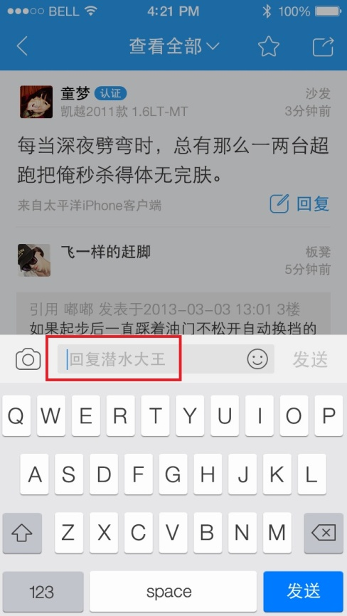
文章字号大小页，title改为“文章字号大小”。
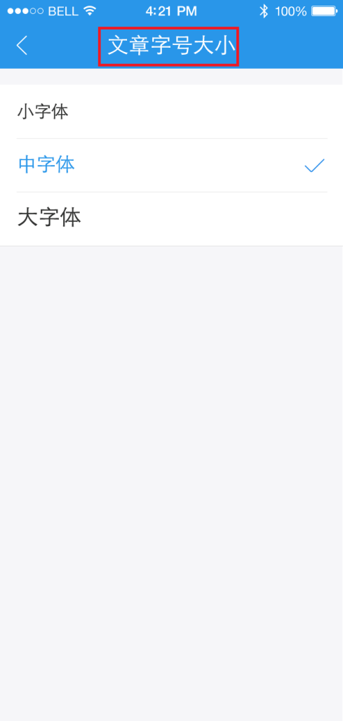
论坛详情页，少了一个发帖页。
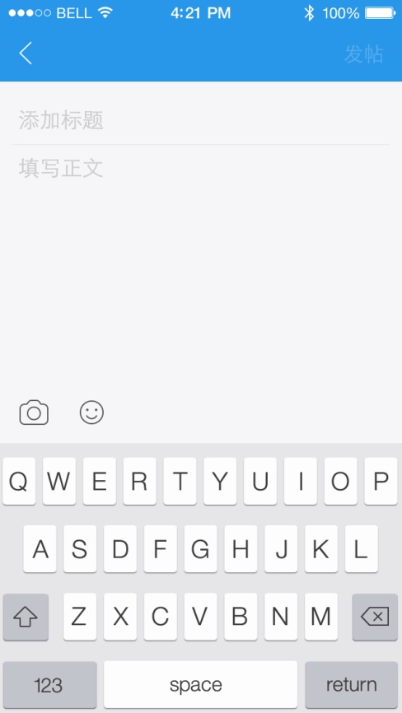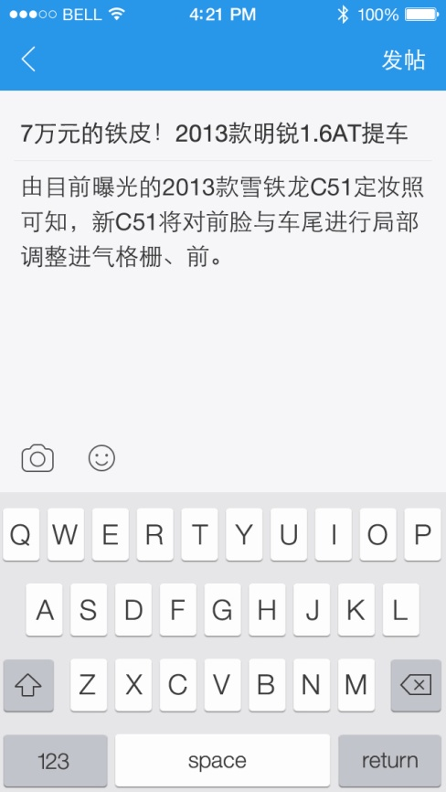
我的留言页，新增没有加入任何车友会提示。
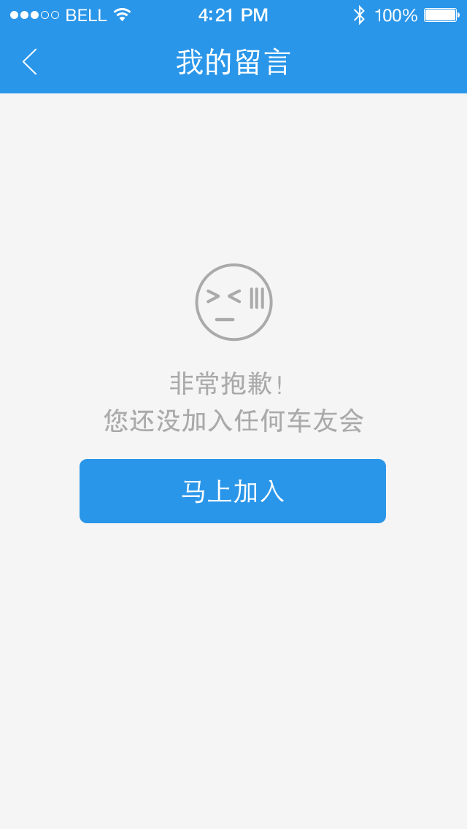
我的留言页，修改已加车友会没留言提示。
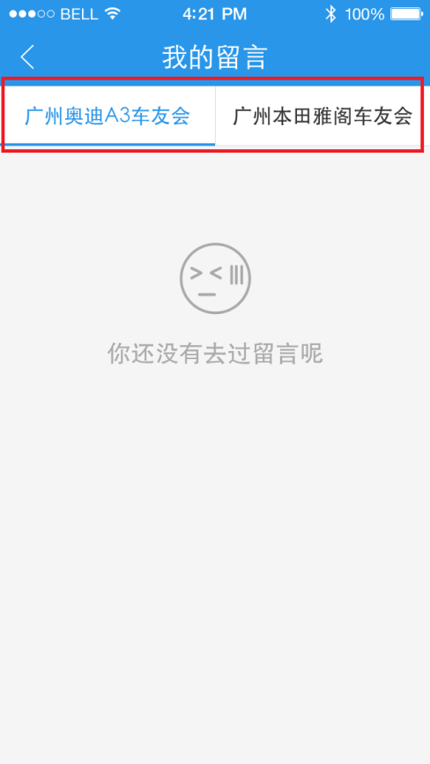
回复留言要去掉相机。
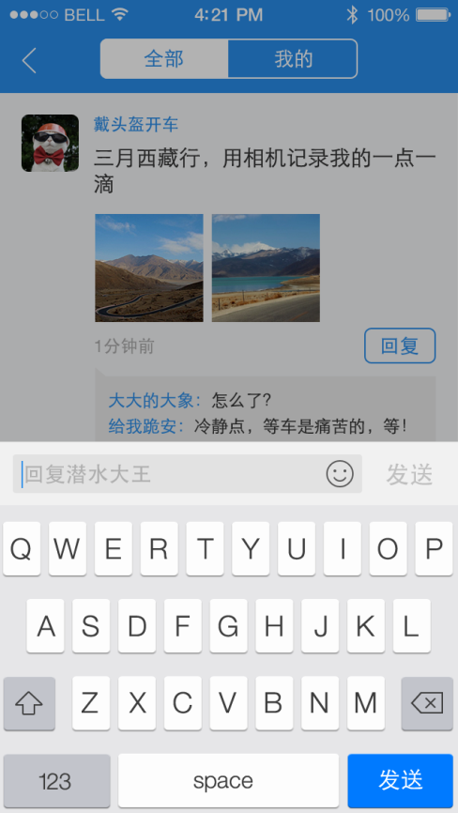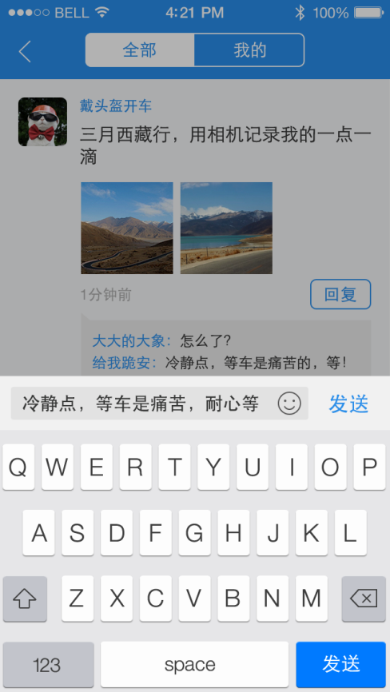
相册少了全屏看图的页面。
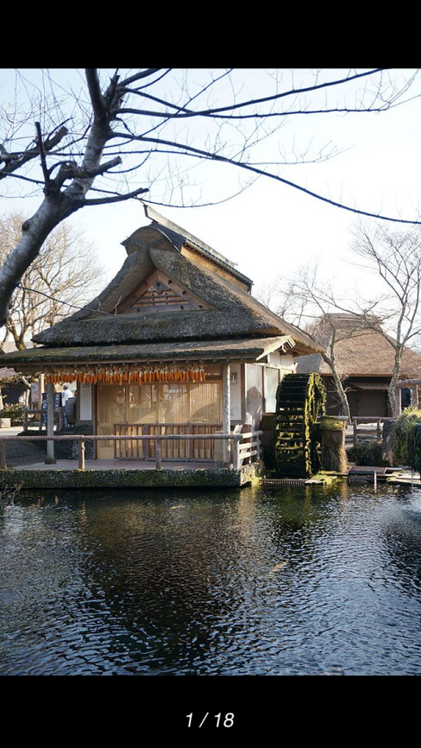
车友会详情页和帖子内容页天添加分享设计图。
